

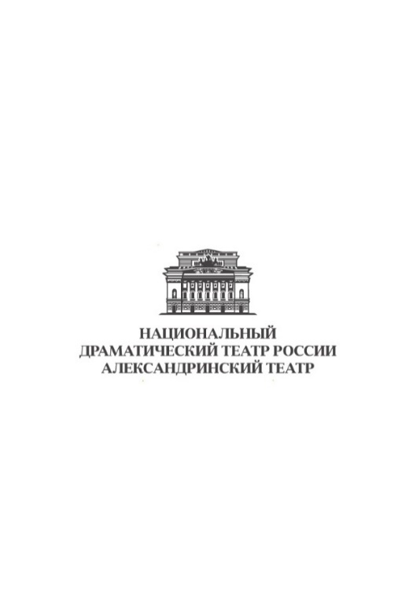

**В Горно-Алтайске подведены итоги первого сезона проекта**

**«Национальная театральная школа»**

С 26 по 29 июня в Национальном драматическом театре имени П.В. Кучияк проходила образовательная программа Всероссийского просветительского проекта «Национальная театральная школа». Курс «Основы менеджмента в современном национальном театре» объединил более 40 деятелей культуры и искусства со всего региона. Преподавателями выступили ведущие эксперты страны в области менеджмента и продюсирования театральных проектов из Санкт-Петербургского государственного университета и Российского государственного института сценических искусств. Параллельно с этим для 30 артистов региона проходил образовательный интенсив «Актерское искусство в современном контексте».

В рамках деловой программы проекта 29 июня состоялось Пленарное заседание II сезона Школы при участии заместителя руководителя Администрации Президента Магомедсалама Магомедова, Главы Республики Алтай Олега Хорохордина, генерального директора Президентского фонда культурных инициатив Романа Карманова и директора Национального драматического театра им. П.В. Кучияк — члена Ассоциации национальных театров России — Светланы Пешперовой. Модератором события выступил директор Александринского театра, лидер Национальной театральной школы Сергей Емельянов.

*«Александринский театр с давних пор является флагманом российской театральной традиции, занимает одно из центральных мест в системе государственной культурной политики. И мне особенно приятно, что театр с такими многовековыми традициями, уникальным накопленным опытом, сегодня стал флагманом в деле воспитания и образования новой плеяды молодых и талантливых деятелей культуры. Первый сезон Национальной театральной школы по нашим оценкам прошел достаточно успешно. Уверен, этот проект будет способствовать и развитию самой Ассоциации национальных театров России, созданной в Год культурного наследия народов России. Национальный театр — это еще и средство, благодаря которому формируются чувства бережного отношения к уникальным традициям и языку различных народов. Это процесс, который позволяет этносу жить и развиваться»,* — обратился к участникам Пленарного заседания, выпускникам Школы Магомедсалам Магомедов.

*«Республика Алтай — это первый национальный регион, в котором мы даем старт второму сезону Национальной театральной школы, который продлится 1,5 года и объединит свыше 30 регионов России и государства-партнеры. В первом сезоне выпускниками Школы стали 450 менеджеров культуры и искусства из 189 учреждений в 9 регионах России, Республике Сербской, Республике Армении и Туркменистане. Мы развиваем проект и расширяем направления подготовки профессионалов театральной сферы – наряду с менеджерами и техническими специалистами мы начинаем работу с артистами, драматургами, режиссерами. В Горно-Алтайске мы проводим образовательные интенсивы для театральных менеджеров и для артистов театров Алтая. Еще одним значимым этапом для Школы станет работа над проектами наших выпускников, их число уже более 70, и эта цифра неуклонно растет по мере расширения географии НТШ. У региональных команд появится возможность получения персональных консультаций с экспертами СПбГУ, РГИСИ, Александринского театра на предмет подготовки и подачи заявок на грантовые конкурсы. Таким образом из нашего проекта вырастает уже полноценная проектная экосистема с географией — от Якутска до Калининграда. Александринский театр следует миссии Национального театра России — сохранение и передача ценностей русского драматического искусства»*, — отметил Сергей Емельянов.

Олег Хорохордин отметил, что в Республике Алтай достаточно высокий уровень театрального искусства. Национальный драматический театр имени Кучияка открылся в 1977 году и с тех пор играет огромную роль в развитии художественной культуры региона. Также глава региона подчеркнул, что сохранение и развитие этнокультурных ценностей — важнейшая государственная задача, решением которой занимаются и органы власти разных уровней, и широкая общественность: *«В Республике Алтай активно развиваются такие проекты как «Зеркало будущего» — фестиваль для детей и подростков, которые увлекаются видеосъемкой, фестиваль-конкурс студенческих и любительских театров «Театральный BООМ». В регионе учреждено несколько премий для поддержки талантливых деятелей культуры, в том числе талантливой молодежи»*.

*«Театральное сообщество — одно из самых сплоченных, довольно активно принимающих участие в грантовых конкурсах и пользующихся поддержкой Президентского фонда культурных инициатив. За 8 завершенных конкурсов поддержано порядка 620 проектов на более чем 2,38 млрд рублей. Национальная театральная школа — очень важный и необходимый проект. Я благодарю руководство Александринского театра за его инициирование и реализацию, сегодня мы заинтересованы в появлении квалифицированных театральных менеджеров, образованных, обладающих навыками социокультурного проектирования», — отметил в своем выступлении генеральный директор Президентского фонда культурных инициатив Роман Карманов. Он также призвал авторов творческих проектов Республики Алтай активнее включаться в конкурсные волны Фонда. За 8 завершённых конкурсов поддержку получили пока что только 18 проектов. «Точно знаю, что регион имеет большое культурное наследие, свои традиции, которые могли бы лечь в основу творческих и креативных проектов. Напоминаю, что до 12 июля идет прием заявок на специальный конкурс Президентского фонда культурных инициатив»*, — резюмировал Роман Карманов.

Проект «Национальная театральная школа» реализуется с 2022 года при поддержке Министерства культуры Российской Федерации и Президентского фонда культурных инициатив.